МИНИСТЕРСТВО НАУКИ И ВЫСШЕГО ОБРАЗОВАНИЯ РОССИЙСКОЙ ФЕДЕРАЦИИ

ФЕДЕРАЛЬНОЕ ГОСУДАРСТВЕННОЕ АВТОНОМНОЕ ОБРАЗОВАТЕЛЬНОЕ УЧРЕЖДЕНИЕ ВЫСШЕГО ОБРАЗОВАНИЯ

«Санкт-Петербургский национальный исследовательский университет информационных технологий, механики и оптики»

ФАКУЛЬТЕТ ПРОГРАММНОЙ ИНЖЕНЕРИИ И КОМПЬЮТЕРНОЙ ТЕХНИКИ

**Отчёт по лабораторной работе №3**

по дисциплине

«Системы искусственного интеллекта»

***Выполнил:*** Студент группы P3334 Баянов Равиль Динарович

***Преподаватель:***

Авдюшина А. Е.

Санкт-Петербург, 2024

**Оглавление**

**Задание** 3

**Статистика по датасету** 4

**Код на Python реализации модели** 6

**Показатели детерминации модели** 8

**Вывод** 9

**Задание**

Вариант: набор данных о жилье в Калифорнии, так как номер в группе 4.

* Получите и визуализируйте (графически) статистику по датасету (включая количество, среднее значение, стандартное отклонение, минимум, максимум и различные квантили).
* Проведите предварительную обработку данных, включая обработку отсутствующих значений, кодирование категориальных признаков и нормировка.
* Разделите данные на обучающий и тестовый наборы данных.
* Реализуйте линейную регрессию с использованием метода наименьших квадратов без использования сторонних библиотек, кроме NumPy и Pandas (для использования коэффициентов использовать библиотеки тоже нельзя). Использовать минимизацию суммы квадратов разностей между фактическими и предсказанными значениями для нахождения оптимальных коэффициентов.
* Постройте **три модели** с различными наборами признаков.
* Для каждой модели проведите оценку производительности, используя метрику коэффициент детерминации, чтобы измерить, насколько хорошо модель соответствует данным.
* Сравните результаты трех моделей и сделайте выводы о том, какие признаки работают лучше всего для каждой модели.
* Бонусное задание
  + Ввести синтетический признак при построении модели

**Статистика по датасету**

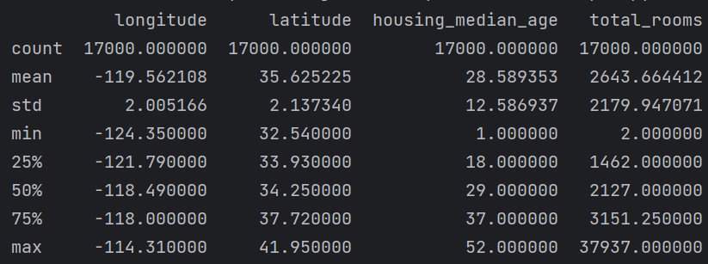

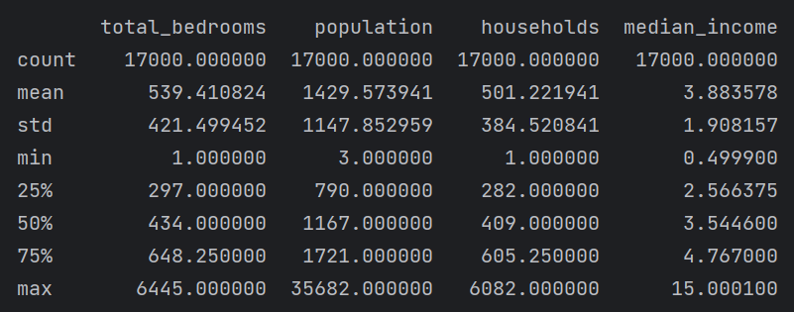

Где:

* count – кол-во значений
* mean – среднее
* std – стандартное отклонение (среднеквадратическое отклонение от мат. ожидания)
* min – минимум
* max – максимум
* Значения процентов - квантили столбцов

Графики, описывающие датасет:

**Код на Python реализации модели**

|  |
| --- |
| **import** pandas **as** pd  **import** matplotlib.pyplot **as** plt  **import** seaborn **as** sns  **import** numpy **as** np  **from** sklearn.model_selection **import** train_test_split  # Функция расчёта линейной регрессии  **def** **linear_regression**(X, y):  X_tran = X.T  **return** np.linalg.inv(X_tran.dot(X)).dot(X_tran).dot(y)  # Функция расчёта коэфициента детерминации для модели  **def** **coefficient_of_determination**(X, y, odds):  y_pred = X.dot(odds)  sse = np.sum((y - y_pred) ** 2)  sst = np.sum((y - np.mean(y)) ** 2)  **return** 1 - sse / sst  data = pd.read_csv('data/california_housing_train.csv')  pd.set_option('display.max_columns', None)  stats = data.describe()  print(stats)  # Отрисовка диаграмм распределений каждого столбца из датасета  data.hist(bins=50, figsize=(15, 10))  plt.suptitle('Гистограммы распределения данных')  plt.show()  # Отрисовка диаграммы "ящик с усами" для каждого столбца из датасета  plt.figure(figsize=(15, 10))  sns.boxplot(data=data)  plt.title('Боксплоты данных')  plt.show()  # Удаление отсутствующих значений  data.dropna()  # Нормализация данных  data = (data - data.mean()) / data.std()  # Добавление синтетического признака  data['total_rooms_without_bedrooms'] = data['total_rooms'] - data['total_bedrooms']  # Поделим даные на тестовый и обучающий наборы данных  train_data, test_data = train_test_split(data, test_size=0.2, random_state=30)  # Создадим первую модель с небольшим набором признаков  X_train_1 = train_data[['total_rooms', 'median_income']].values  y_train_1 = train_data['median_house_value'].values  # Добавление столбца для смещения (добавляем столбец с единицами)  X_train_1 = np.c_[np.ones(X_train_1.shape[0]), X_train_1]  # Получение коэффициентов  odds_1 = linear_regression(X_train_1, y_train_1)  # Получение коэффициента детерминации для оценки модели 1  r_2_1 = coefficient_of_determination(X_train_1, y_train_1, odds_1)  print(f'R^2 для первой модели: {r_2_1}')  # Создадим вторую модель с чуть большим набором признаков  X_train_2 = train_data[['total_rooms', 'median_income', 'housing_median_age']].values  y_train_2 = train_data['median_house_value'].values  # Добавление столбца для смещения (добавляем столбец с единицами)  X_train_2 = np.c_[np.ones(X_train_2.shape[0]), X_train_2]  # Получение коэффициентов  odds_2 = linear_regression(X_train_2, y_train_2)  # Получение коэффициента детерминации для оценки модели 2  r_2_2 = coefficient_of_determination(X_train_2, y_train_2, odds_2)  print(f'R^2 для второй модели: {r_2_2}')  # Создадим третью модель с этими же коэффициентами + синтетический признак  X_train_3 = train_data[['total_rooms', 'median_income', 'housing_median_age', 'total_rooms_without_bedrooms']].values  y_train_3 = train_data['median_house_value'].values  # Добавление столбца для смещения (добавляем столбец с единицами)  X_train_3 = np.c_[np.ones(X_train_3.shape[0]), X_train_3]  # Получение коэффициентов  odds_3 = linear_regression(X_train_3, y_train_3)  # Получение коэффициентов детерминации для оценки модели 3  r_2_3 = coefficient_of_determination(X_train_3, y_train_3, odds_3)  print(f'R^2 для третьей модели: {r_2_3}')  print(  f"Сравнение моделей:\nМодель 1 R^2: {r_2_1}\nМодель 2 R^2: {r_2_2}\nМодель 3 R^2: {r_2_3} (с синтетическим признаком)")  # А сейчас протестируем наши модели, которые мы построили  # 1  X_test_1 = test_data[['total_rooms', 'median_income']].values  y_test_1 = test_data['median_house_value'].values  X_test_1 = np.c_[np.ones(X_test_1.shape[0]), X_test_1]  r_2_1_test = coefficient_of_determination(X_test_1, y_test_1, odds_1)  print(f'R^2 для тестовых данных первой модели: {r_2_1_test}')  # 2  X_test_2 = test_data[['total_rooms', 'median_income', 'housing_median_age']].values  y_test_2 = test_data['median_house_value'].values  X_test_2 = np.c_[np.ones(X_test_2.shape[0]), X_test_2]  r_2_2_test = coefficient_of_determination(X_test_2, y_test_2, odds_2)  print(f'R^2 для тестовых данных второй модели: {r_2_2_test}')  # 3  X_test_3 = test_data[['total_rooms', 'median_income', 'housing_median_age', 'total_rooms_without_bedrooms']].values  y_test_3 = test_data['median_house_value'].values  X_test_3 = np.c_[np.ones(X_test_3.shape[0]), X_test_3]  r_2_3_test = coefficient_of_determination(X_test_3, y_test_3, odds_3)  print(f'R^2 для тестовых данных третьей модели: {r_2_3_test}')  print(  f"Сравнение моделей на тестовых данных:\nМодель 1 R^2: {r_2_1_test}\nМодель 2 R^2: {r_2_2_test}\nМодель 3 R^2: {r_2_3_test} (с синтетическим признаком)") |

**Показатели детерминации модели**

**Вывод**

В этой лабораторной работе мы рассмотрели метод машинного обучения – линейная регрессия. Узнали, как с помощью тестового набора данных можно спрогнозировать последующие данные и оценили качество, построенных моделей с помощью коэффициента детерминации.